南昌高新区行审保障中心
2021年度单位决算

目 录

第一部分 行审保障中心概况
一、单位主要职责
二、单位基本情况
第二部分 2021年度单位决算表
一、收入支出决算总表
二、收入决算表
三、支出决算表
四、财政拨款收入支出决算总表
五、一般公共预算财政拨款支出决算表
六、一般公共预算财政拨款基本支出决算表
七、一般公共预算财政拨款“三公”经费支出决算
表
八、政府性基金预算财政拨款收入支出决算表
九、国有资本经营预算财政拨款支出决算表
十、国有资产占用情况表
第三部分 2021年度单位决算情况说明
一、收入决算情况说明
二、支出决算情况说明
三、财政拨款支出决算情况说明
四、一般公共预算财政拨款基本支出决算情况说明
五、一般公共预算财政拨款“三公”经费支出决算
情况说明
六、机关运行经费支出情况说明
七、政府采购支出情况说明
八、国有资产占用情况说明
九、预算绩效情况说明
第四部分 名词解释

第一部分 行审保障中心概况

一、单位主要职能
（一）负责为全区行政审批工作提供相关性、辅助性等保障服务工作，承担行政审批工作的咨询、受理和登记；负责区本级政务大厅的运行保障工作并规范各进驻单位及其派驻人员的行政审批服务行为，建立和完善相应工作机制。
（二）负责全区政务服务系统行政审批事项和公共服务事项办件数据的统计分析、结果运用和归口上报工作。
（三）负责为区本级政务大厅行政审批系统、电子监察系统、“互联网+政务服务”系统的信息化建设、日常运维保障及系统提升改造工作提供技术支持。
（四）负责协助高新区中介服务网上超市日常运维工作；规范区本级政务大厅涉审第三方中介机构服务行为。
二、单位基本情况
纳入本套单位决算汇编范围的单位共1个，南昌高新技术产业开发区行政审批服务保障中心。
本单位2021年年末实有人数13人，其中在职人员3人，离休人员0人，退休人员0人；年末其他人员104人（驻厅各窗口人员）；年末学生人数0人。

第二部分 2021年度单位决算表

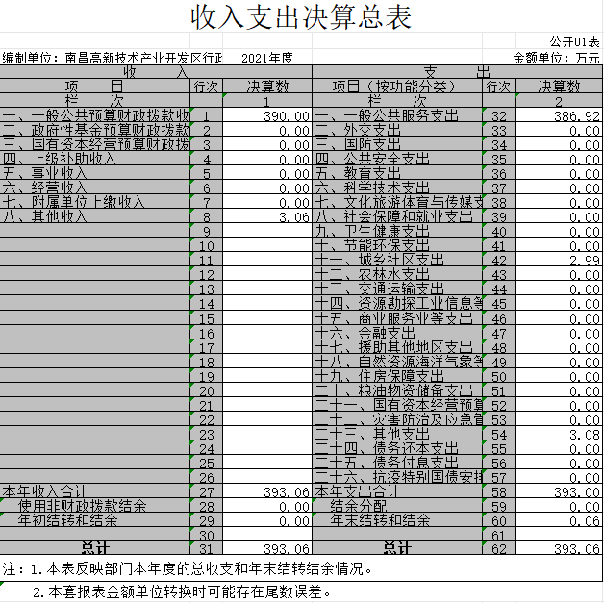

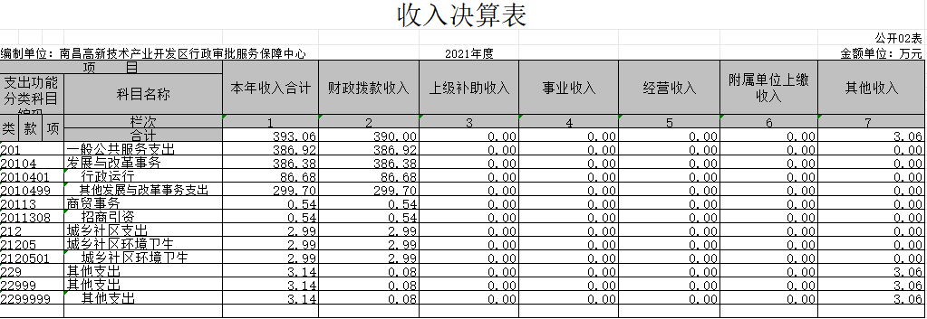
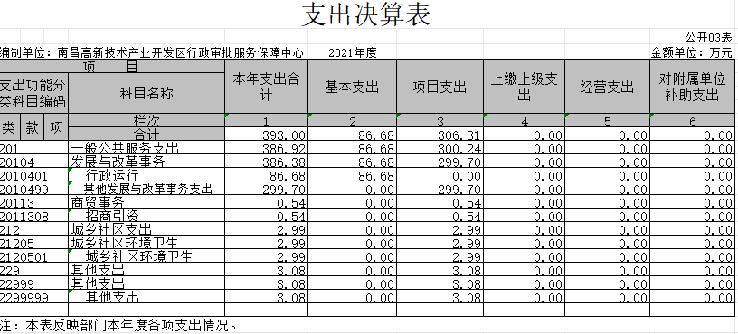

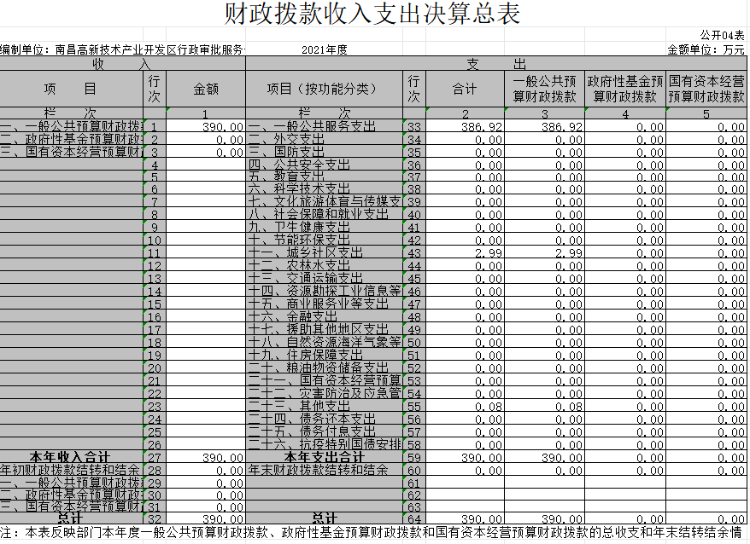

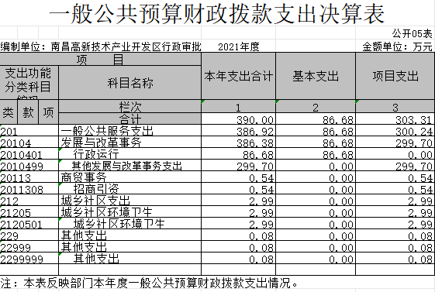

一般公共预算财政拨款基本支出决算表
 |  |  |  |  |  |  |  | 公开06表
编制单位：南昌高新技术产业开发区行政审批服务保障中心 |  |  |  | 2021年度 |  |  | 金额单位：万元
人员经费 |  |  | 公用经费
经济分类科目编码 | 科目名称 | 金额 | 经济分类科目编码 | 科目名称 | 金额 | 经济分类科目编码 | 科目名称 | 金额
301 | 工资福利支出 | 75.69 | 302 | 商品和服务支出 | 10.48 | 307 | 债务利息及费用支出 | 0.00
30101 | 基本工资 | 9.72 | 30201 | 办公费 | 6.28 | 30701 | 国内债务付息 | 0.00
30102 | 津贴补贴 | 0.00 | 30202 | 印刷费 | 0.00 | 30702 | 国外债务付息 | 0.00
30103 | 奖金 | 0.00 | 30203 | 咨询费 | 0.00 | 30703 | 国内债务发行费用 | 0.00
30106 | 伙食补助费 | 0.00 | 30204 | 手续费 | 0.01 | 30704 | 国外债务发行费用 | 0.00
30107 | 绩效工资 | 46.49 | 30205 | 水费 | 0.00 | 310 | 资本性支出 | 0.52
30108 | 机关事业单位基本养老保险缴费 | 5.84 | 30206 | 电费 | 0.00 | 31001 | 房屋建筑物购建 | 0.00
30109 | 职业年金缴费 | 0.11 | 30207 | 邮电费 | 0.00 | 31002 | 办公设备购置 | 0.52
30110 | 职工基本医疗保险缴费 | 2.33 | 30208 | 取暖费 | 0.00 | 31003 | 专用设备购置 | 0.00
30111 | 公务员医疗补助缴款 | 0.00 | 30209 | 物业管理费 | 0.00 | 31005 | 基础设施建设 | 0.00
30112 | 其他社会保障缴费 | 0.39 | 30211 | 差旅费 | 0.08 | 31006 | 大型修缮 | 0.00
30113 | 住房公积金 | 10.78 | 30212 | 因公出国（境）费用 | 0.00 | 31007 | 信息网络及软件购置更新 | 0.00
30114 | 医疗费 | 0.00 | 30213 | 维修（护）费 | 0.00 | 31008 | 物资储备 | 0.00
30199 | 其他工资福利支出 | 0.03 | 30214 | 租赁费 | 0.00 | 31009 | 土地补偿 | 0.00
303 | 对个人和家庭的补助 | 0.00 | 30215 | 会议费 | 0.00 | 31010 | 安置补助 | 0.00
30301 | 离休费 | 0.00 | 30216 | 培训费 | 2.40 | 310111 | 地上附着物和青苗补偿 | 0.00
30302 | 退休费 | 0.00 | 30217 | 公务接待费 | 0.21 | 31012 | 拆迁补偿 | 0.00
30303 | 退职（役）费 | 0.00 | 30218 | 专用材料费 | 0.00 | 31013 | 公务用车购置 | 0.00
30304 | 抚恤金 | 0.00 | 30224 | 被装购置费 | 0.00 | 31019 | 其他交通工具购置 | 0.00
30305 | 生活补贴 | 0.00 | 30225 | 专用燃料费 | 0.00 | 31021 | 文物和陈列品购置 | 0.00
30306 | 救济费 | 0.00 | 30226 | 劳务费 | 0.00 | 31022 | 无形资产购置 | 0.00
30307 | 医疗费补助 | 0.00 | 30227 | 委托业务费 | 0.12 | 31099 | 其他资本性支出 | 0.00
30308 | 助学金 | 0.00 | 30228 | 工会经费 | 0.00 | 312 | 对企业补助 | 0.00
30309 | 奖励金 | 0.00 | 30229 | 福利费 | 0.00 | 31201 | 资本金注入 | 0.00
30310 | 个人农业生产补贴 | 0.00 | 30231 | 公务用车运行维护费 | 0.00 | 31203 | 政府投资基金股权投资 | 0.00
30311 | 代缴社会保险费 | 0.00 | 30239 | 其他交通费用 | 0.68 | 31204 | 费用补贴 | 0.00
30399 | 其他对个人和家庭的补助支出 | 0.00 | 30240 | 税金及附加费用 | 0.00 | 31205 | 利息补贴 | 0.00
 |  |  | 30299 | 其他商品和服务支出 | 0.70 | 31299 | 其他对企业补助 | 0.00
 |  |  |  |  |  | 399 | 其他支出 | 0.00
 |  |  |  |  |  | 39906 | 赠与 | 0.00
 |  |  |  |  |  | 39907 | 国家赔偿费用支出 | 0.00
 |  |  |  |  |  | 39908 | 对民间非营利组织和群众性自治组织补贴 | 0.00
 |  |  |  |  |  | 39999 | 其他支出 | 0.00
人员经费合计 |  | 75.69 | 公用支出合计 |  |  |  |  | 10.99
注：本表反映部门本年度一般公共预算财政拨款基本支出明细情况。

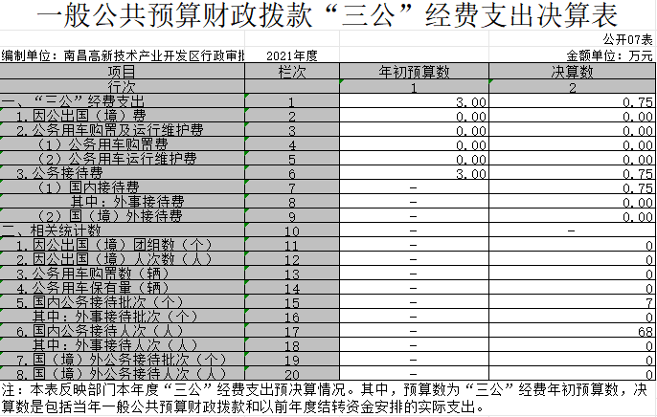

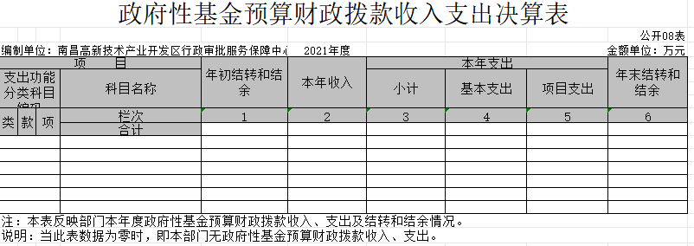

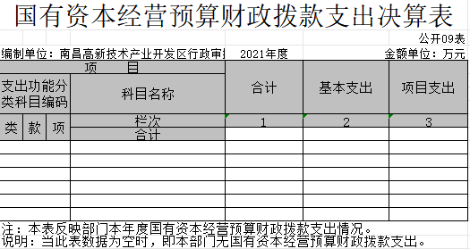

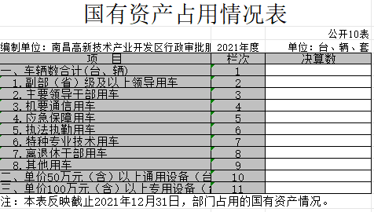
第三部分 2021年度单位决算情况说明

一、收入决算情况说明
本单位2021年度收入总计393.06万元，其中年初结转和结余0万元，较2020年减少170万元，下降100%；本年收入合计393.06万元，较2020年减少36.16万元，下降8.4%，主要原因是：2020年因中心工作需要，年中追加①根据洪高新管办抄字[2020]196号文件要求，新增“赣服通”高新分厅3.0建设经费64万元；②根据洪高新管办抄字[2020]104号文件要求，新增为新进市场主体免费提供公章刻印和证照寄送服务项目经费48.6万元。除此之外，2021年年初未有上年结转费用。
本年收入的具体构成为：财政拨款收入390万元，占99.22%；事业收入0万元，占0%；经营收入0万元，占0 %；其他收入3.06万元，占0.78%。
二、支出决算情况说明
本单位2021年度支出总计393.06万元，其中本年支出合计393.06万元，较2020年减少36.16万元，下降8.4%，主要原因是：2021年年中为追加资金，2020年年中追加新增项目2个（①根据洪高新管办抄字[2020]196号文件要求，新增“赣服通”高新分厅3.0建设经费64万元；②根据洪高新管办抄字[2020]104号文件要求，新增为新进市场主体免费提供公章刻印和证照寄送服务项目经费48.6万元），故2021年较2020年支出有所减少。年末结转和结余0万元，与2020年保持一致。
本年支出的具体构成为：基本支出86.68万元，占22.06%；项目支出306.31万元，占77.94%；经营支出0万元，占0%；其他支出（对附属单位补助支出、上缴上级支出）0万元，占0%。
三、财政拨款支出决算情况说明
本单位2021年度财政拨款本年支出年初预算数为502.05万元，决算数为393.06万元，完成年初预算的78.29%。其中：
（一）一般公共服务支出年初预算数为502.05万元，决算数为393.06万元，完成年初预算的78.29 %，主要原因是：所有2021年新增项目（绿植租摆费，政务公众号提升改造服务费，政务大厅功能性区域服务外包等项目）多数是当年5月份以后陆续启动支付，依据合同条款只支付部分款项，另外有的项目经费人员执行基数有大幅调整，故相关费用从预算指标上反映，多有结余。
（二）公共安全支出年初预算数为0万元，决算数为0万元。
四、一般公共预算财政拨款基本支出决算情况说明
本单位2021年度一般公共预算财政拨款基本支出86.69万元，其中：
（一）工资福利支出75.69万元，较2020年增加75.69万元，增长100%，主要原因是：本单位于2021年9月完成事业单位改革及财务自主核算，故增加人员经费75.69万元。
（二）商品和服务支出10.48万元，较2020年减少6.9万元，下降39.5%，主要原因是：2021年较2020年相比减少差旅费3.1万元、培训费1.2万元、其他交通费1.1万元、其他商品和服务支出1.5万元。
（三）对个人和家庭补助支出0万元，与2020年保持一致。
（四）资本性支出0.52万元，较2020年增加0.26万元，增长98.7%，主要原因是：2021年较2020年多购置办公设备0.26万元。
五、一般公共预算财政拨款“三公”经费支出决算情况说明
本单位2021年度一般公共预算财政拨款“三公”经费支出年初预算数为3万元，决算数为0.75万元，完成预算的25%，决算数较2020年减少0.44万元，下降37.05%，其中：
（一）因公出国（境）支出年初预算数为0万元，决算数为0万元。全年安排因公出国（境）团组0个，累计0人次。未出现决算数超过年初预算的情况。
（二）公务接待费支出年初预算数为3万元，决算数为0.75万元，完成预算的25%，决算数较2020年减少0.44万元，下降37.05%，主要原因是2020年区本级政务大厅新厅开厅，接待全省各设市区参观次数激增，2021年趋向平稳。全年国内公务接待7批，累计接待68人次，其中外事接待0批，累计接待0人次。未出现决算数超过年初预算的情况。
（三）公务用车购置及运行维护费支出0万元，其中公务用车购置年初预算数为0万元，决算数为0万元，决算数与2020年保持一致，全年购置公务用车0辆。公务用车运行维护费支出年初预算数为0万元，决算数为0万元，决算数与2020年保持一致，年末公务用车保有0辆。未出现决算数超过年初预算的情况。
六、机关运行经费支出情况说明
本单位不是行政单位或参照公务员法管理的事业单位，故无机关运行经费支出。
七、政府采购支出情况说明
本单位2021年度政府采购支出总额81.92万元，其中：政府采购货物支出3.7万元、政府采购工程支出0万元、政府采购服务支出78.22万元。授予中小企业合同金额0万元，占政府采购支出总额的0%，其中：授予小微企业合同金额0万元，占政府采购支出总额的0%。
八、国有资产占用情况说明。
截止2021年12月31日，本单位（单位）国有资产占用情况见公开10表《国有资产占用情况表》。无国有资产占用情况。

九、预算绩效情况说明
（一）绩效管理工作开展情况。
根据预算绩效管理要求，组织对2021年度一般公共预算项目支出所有二级项目7个全面开展绩效自评，共涉及资金306.31万元，占一般公共预算项目支出总额的100%。
组织对“2021年度窗口政务运行总体费用项目”等7个项目开展了单位评价，涉及一般公共预算支出306.31万元，政府性基金预算支出0万元。从评价情况来看，2021年度7个项目的投入指标、过程指标、项目产出、项目效果、项目满意度等五个方面的整体完成度良好，较好的完成了本年度的预期目标。
组织对“行审保障中心”1个单位开展整体支出绩效评价试点，涉及一般公共预算支出393万元，政府性基金预算支出0万元。从评价情况来看，本单位2021年整体支出绩效自评得分为89.9分。整体支出绩效评价的投入指标、过程指标、项目产出、项目效果、项目满意度等五个方面的整体完成度为89.9%，平稳有序的完成了本年度的预期目标，达到目标值。
- 单位决算中项目绩效自评结果。
我单位今年在决算中反映2020年度窗口政务运行总体费用项目绩效自评结果。
2021年度窗口政务运行总体费用项目绩效自评综述：根据年初设定的绩效目标，2021年度窗口政务运行总体费用项目绩效自评得分为90分。项目全年预算数为205万元，执行数为137.09元，完成预算的66.87%。项目绩效目标完成情况：该项目从可持续发展角度看，整体发挥的社会效益明显，极大的方便了企业和办事群众。发现的问题及原因：一是项目绩效评价工作专业性比较强，单位一定程度存在对绩效评价工作认识不够全面、深入等问题；
二是内部财务管理等制度还不够完善，资产定期盘存还要进一步规范化和制度化；三是一人多岗，没有专职财务人员，缺乏系统业务知识及培训，一定程度上影响单位财务运行及绩效评价工作质量。下一步改进措施：一是健全项目绩效评价相关法规约束。加强项目绩效评价法规制度的学习，不断提高单位项目支出绩效评价意识，发挥在绩效评价管理中的主体作用，进一步规范项目绩效评价活动；二是修订和完善单位财务管理制度、项目绩效评价等制度规定，规范财务运行，强化绩效评价内容的层次性，项目支出内容要坚持过程的公正性、公共资源配置的合理化；三是注重单位专业项目绩效评价人员的培养，进一步细分若干子体系，实现与单位财务管理相适应。
（三）单位评价项目绩效评价结果。
附件：2021年度项目支出绩效自评总报告

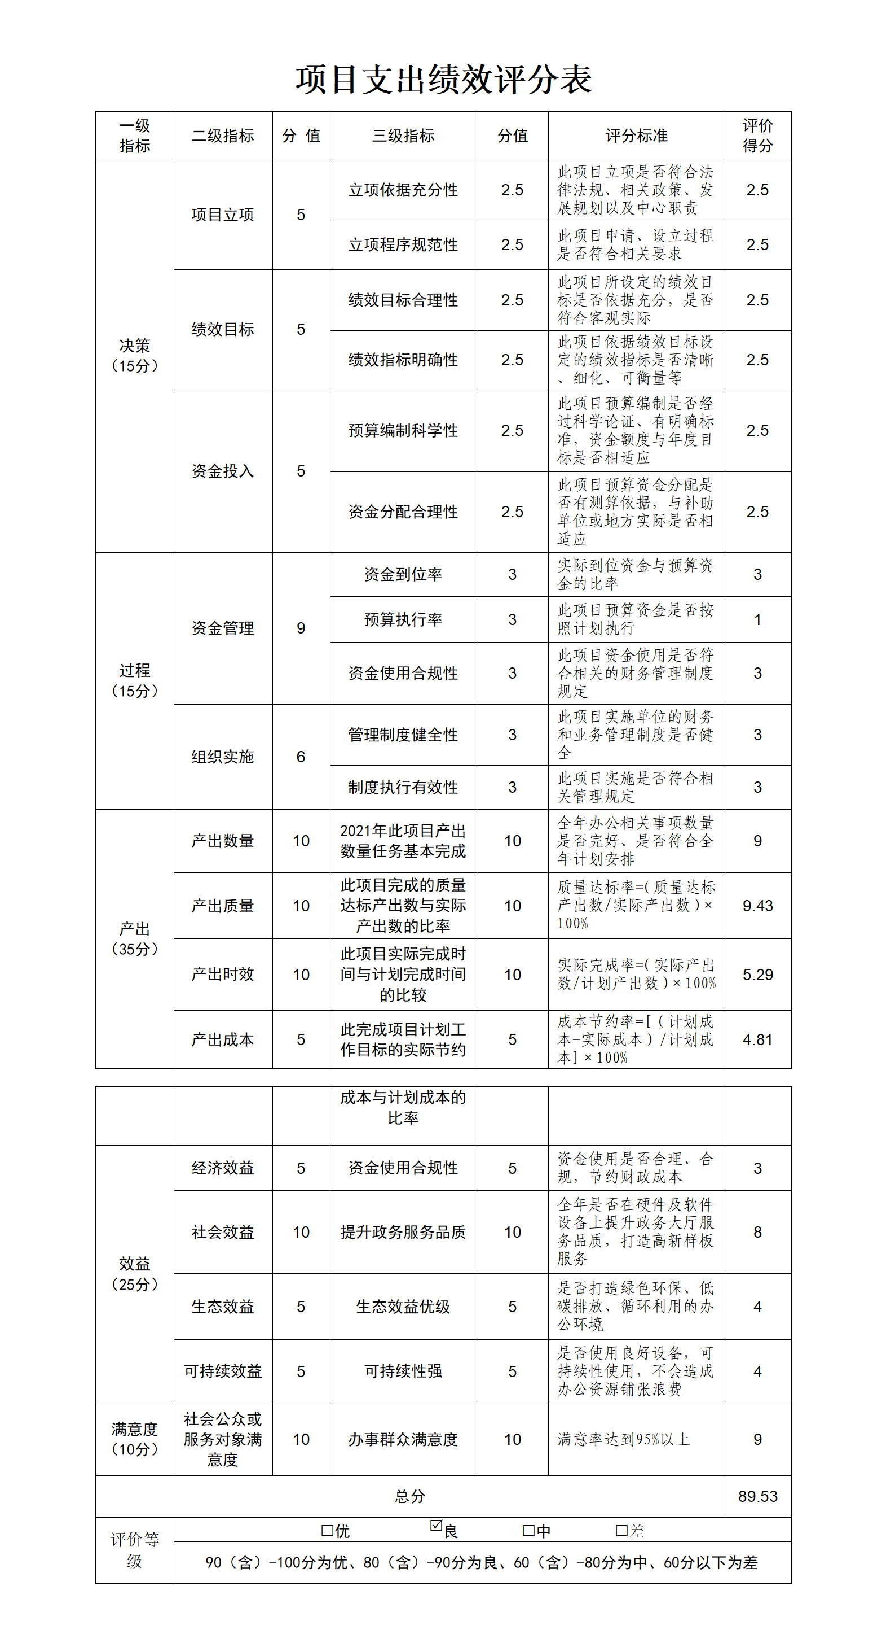

第四部分 名词解释

一、收入科目
（一）财政拨款：指区级财政当年拨付的资金。
二、支出科目
（一） 事业运行：反映事业单位的基本支出，不包括行政单位（包括实行公务员管理的事业单位）后勤服务中心、医务室等附属事业单位。
（二）其他发展与改革事务支出：反映上述项目以外的其他发展与改革事务支出。
（三）机关事业单位基本养老保险缴费支出（项）：反映机关事业单位实施养老保险制度由单位缴纳的基本养老保险费支出。
（四）机关事业单位职业年金缴费支出（项）：反映机关事业单位实施养老保险制度由单位实际缴纳的职业年金支出。
（五）住房公积金（项）：反映行政事业单位按人力资源和社会保障部、财政部规定的基本工资和津补贴以及规定比例为职工缴纳的住房公积金。
（六）其他支出（类）其他支出（款）其他支出（项）：反映除上述项目以外其他不能划分到具体功能科目中的支出。

附件：
2021年度项目支出绩效自评总报告

一、本单位项目绩效目标管理情况
（一）项目年度预算安排总体情况
2021年行审保障中心项目预算安排共计428.05万元。
（二）项目分布情况及项目年度预算安排数
2021年行审保障中心项目具体情况如下：
1.窗口政务运行整体费用项目年初预算安排205万元，属于日常常规性项目；
2.赣服通高新分厅建设项目年初预算安排29.05万元，属于阶段性项目；
3.政府免费提供公章刻印和证照寄送服务项目年初预算安排40万元，属于常规性项目；
4.赣服通高新分厅建设3.0项目年初预算安排64万元，属于阶段性项目；
5.政务公众号提升改造服务项目年初预算安排30万元，属于常规性项目；
6.办事群众免费停车补助年初预算安排15万元，属于常规性项目；
政务大厅功能性区域服务外包项目年初预算安排45万元，属于常规性项目。
（三）项目绩效目标。
1．项目绩效总目标
行审中心在区党工委、管委会的领导下，在机关业务部门的指导下，负责合理分配资金比重，严格把控项目支出，确保中心安全、高效、平稳的运行。
2．项目年度绩效目标
促进项目在预算范围内积极推进，降低成本，提高效率。
3．项目预期目标完成情况
2021年度中心7个项目的投入指标、过程指标、项目产出、项目效果、项目满意度等五个方面的整体完成度较为良好，较好的完成了本年度的预期目标。
二、单位自评工作组织开展情况
（一）绩效评价目的、对象和范围。
1.绩效评价目的
通过绩效评价，考察项目的真实性、项目资金的到位率和使用率、项目执行的经济效益和社会效益，其目的一是指明政务运行整体经费的运行状态，即运行的现实状态是否偏离目标；二是总结经验，为改善行审中心的管理、纠正目标与实际的偏差提供依据。
（二）绩效评价原则、评价指标体系（附表说明）、评价方法、评价标准等。
1.绩效评价原则
（1）科学规范。绩效评价注重财政支出的经济性、效率性和有效性，严格执行规定的程序，采用定量与定性分析相结合的方法。
（2）公正公开。绩效评价客观、公正，标准统一、资料可靠，依法公开并接受监督。
（3）分级分类。绩效评价由各处室、单位领导根据评价对象的特点，分类组织实施。
（4）绩效相关。绩效评价针对具体支出及其产出绩效进行，评价结果清晰反映支出和产出绩效之间的紧密对应关系。
2.绩效评价依据
通过实际核查，对相关文件的解读，以相关性、重要性、可比性、系统性和经济性为原则，将评价指标体系分为共性指标和个性指标，由项目组按确定的评价指标体系、评分标准、评价方法及相关的工作程序和步骤，通过单位领导的评审，并按照评审意见确定的工作方案，在规定的时间节点内开展绩效评价工作。
3.评价指标体系
根据相关文件精神及项目的具体特点，设置科学合理可行的评价体系，包括项目投入指标（项目立项、资金落实），过程指标（业务管理、财务管理），产出指标（产出数量指标、产出质量指标、产出时效指标、产出成本指标），效果指标（经济效益指标、社会效益指标、可持续影响指标），项目满意度（社会公众或服务对象满意度）。
5.评价方法
本项目主要采取问卷、访谈、研讨等方法。调查对象和范围：社会公众、服务对象、在职人员。
（三）绩效评价工作过程。
本次评价大致分为评价准备工作、项目单位自评价、审核分析材料、综合分析评价四个阶段。各阶段工作简述如下：
1.评价准备工作
行审中心综合处为此次评价工作组织者，制定工作方案和工作计划，对本次项目进行绩效评价。
2.项目单位自评价
行审中心综合保障组对项目内容、项目组织、项目资金使用及管理、项目绩效等情况进行了认真总结、分析，撰写了本项目评价报告。
3.审核分析材料
本单位项目评价组对单位自评情况及相关材料进行了审核，并对项目实施情况进行了核实。
4.综合分析评价
本单位对有关材料进行分析整理，按照绩效评价要求，认真开展了绩效评价，形成了绩效评价报告。
5.整改落实阶段
根据区财政局反馈的评价结论和整改意见进行整改。
三、综合评价结论
1. 项目立项规范性指标得分情况分析
规范性：项目符合政策法规及政府的相关规定；相关性：项目制定是与单位职能相关；真实性：与项目相关的费用支出真实。
2．业务管理指标得分情况分析
制定或具有相应的业务管理制度，并且合法、合规、合理；同时制定了相应的项目质量标准。
3．财务管理指标得分情况分析
《财务管理制度》包含相应的资金管理办法、项目资金管理办法，符合相关财务会计制度的规定，制定了相应的监控机制；原始凭证符合要求，手续齐全，资金及时结算且手续合规。
四、绩效目标完成情况总体分析
中心已根据2020年绩效评价结果，在2021年项目绩效评价过程中改进管理措施，完善管理办法，调整和优化本单位内部预算支出结构，合理配置资源，以保证2021年度预算安排更合理高效的推进。
五、偏离绩效目标的原因和改进措施

通过对区行审中心2021年度项目支出开展绩效评价工作，主要存在以下问题：

1、因项目绩效评价工作专业性比较强，单位一定程度存在对绩效评价工作认识不够全面、深入等问题；

2、内部财务管理等制度还不够完善，在项目建库、预算编制、执行时间上还不够严谨和科学，造成执行偏差；

3、单位没有专职财务人员，缺乏系统业务知识及培训，一定程度上影响了日常的工作质量。
六、绩效自评结果拟应用和公开情况

中心所有项目从可持续发展角度看，整体发挥的社会效益明显，极大的方便了企业和办事群众，项目平均分为91.79分，评价结果良好，并且都通过主管部门网站公开。

